火影忍者游戏设计逆推

产品定位与发行战略

核心驱动力：填补市场空白与IP长线运营
市场机遇：瞄准主机端《究极风暴》系列无法覆盖的移动端便捷性需求，以及当时移动端缺乏高品质、正版火影格斗游戏的空白。
IP战略：在漫画完结后，通过一款持续运营的游戏维持IP热度，将其从“静态内容”转化为“动态服务”，构建与粉丝长期连接的桥梁。
商业模型：采用“免费下载+内购”模式，替代主机端的买断制，通过持续的内容更新与服务，构建长期、稳定的营收流水，最大化IP的终身价值。

1.2玩法差异化破局
核心定位：在众多依赖“厨力”的二次元抽卡手游中，成功打造了以平衡竞技的决斗场玩法为核心驱动，兼具深度养成体系的复合型产品。
技术适配与创新：并非简单照搬《究极风暴》的3D模式，而是在2D移动端进行了深度适配与机制创新（如Y轴移动、独特的忍者机制），形成了独特的战斗体验。

二、核心体验与界面设计

2.1 主界面：沉浸感、功能性与性能的平衡
“伪3D”动态视差：采用2D图层与动态视差技术，在保证中低端设备流畅运行的同时，营造出具有主机质感的视觉层次和新颖体验。
功能整合与直觉引导：将系统功能（修行、任务、商店）与IP标志性建筑（忍者学校、任务板、一乐拉面）无缝结合，降低学习成本，强化“身处木叶村”的沉浸感。
灵活的运营载体：便于通过更换主界面装饰（节日、季节）来低成本、高效地营造活动氛围，提示新内容。

三、 决斗场战斗系统设计

3.1 战斗视角：为何选择2D横板
操作友好性：简化3D视角带来的操作复杂度，让玩家专注于格斗本身（攻击、防御、走位），完美适配触屏操作。
策略深度拓展（“伪3D”）：引入Y轴移动，模拟了3D空间中的闪避，实现了“错位躲技能”、“空战”等策略，大大丰富了立回深度。

IP还原与表现力：2D视角更能还原动漫分镜式的战斗场面，技能特效可以更夸张、更具冲击力。

3.2 核心战斗机制设计
3忍者小队轮换1v1：
策略纵深：产生阵容博弈（田忌赛马）与忍者间的连招配合，提升策略上限。
驱动养成与降低挫败感：拉动玩家对多个忍者的养成需求，且单忍者失利不意味着对局结束，体验更平滑。
替身术与查克拉机制：
资源管理循环：将替身与核心能量“查克拉”绑定，创造了“进攻、防守、爆发”之间的策略抉择与高级心理博弈（如“骗替身”）。
反压制与节奏控制：作为核心反打手段，防止无限连招，并将对局自然分割为多个“攻防回合”。

3.3 战斗的“宪法”：状态机与优先级系统
游戏构建了一套严谨的“状态优先级”系统，如同战斗的“宪法”，规范了所有技能交互的结果，形成了清晰的“石头剪刀布”式克制关系。
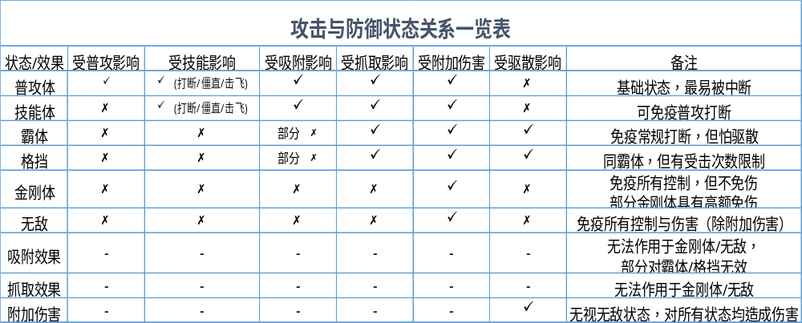

3.3.1 攻击判定体系
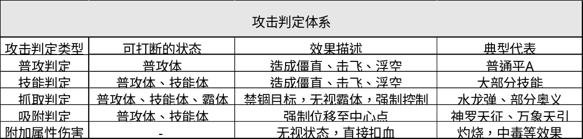

3.3.2 防御与状态体系
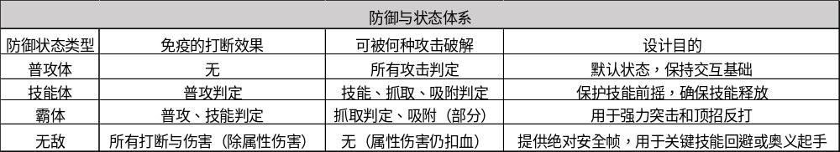
系统设计意图：
创造明确的克制链： 形成了“普攻体 ← 技能体 ← 霸体 ← 抓取”的闭环克制关系，使战斗充满预判与对策。
保证技能交互的明确性： 任何两个技能对撞，结果都是确定且符合规则的，减少了不可知的随机性，提升了竞技公平。
拓展技能设计空间： 在此框架下，设计师可以创造大量形态各异、功能明确的技能，而不会导致战斗逻辑崩溃。

3.4 1P/2P优先级平衡方案
问题：程序执行顺序导致1P具有天然帧数优势。
解决方案：
环境补偿：开局时1P离墙更近，后撤空间小；2P离墙更远，更容易躲避先手技能。
技能特性：部分技能（如抓取、无敌帧技能）赋予后手方反打能力。
网络同步与对撞：通过网络同步技术和特定技能对撞机制，力求在服务器端实现公平判定。

3.5通灵与秘卷系统
战术补充与平衡器：作为所有忍者共享的“通用技能”，弥补单个忍者的短板，增加战术多样性，在一定程度上平衡了忍者间的强度差异。
额外养成线：提供了除忍者之外的另一条长期养成路径。

四、 养成与商业化系统

4.1 战力系统：模块化设计与长线养成
核心模块与养成逻辑：
装备系统：基础属性来源，强化有明确优先级（武器＞头盔＞手镯＞书＞甲＞项链）。
忍者系统：激活与升星提供全队属性加成，A忍升星提升显著。精英副本是核心碎片来源。
通灵系统：提供大量战力，升级进阶消耗声望/铜币，不上阵也生效。
饰品系统：后期关键，提供抗魔值与属性。洗练优先攻击＞暴击＞生命，以优化实战能力。
忍具系统：90级开启，套装效果带来质变，是后期核心追求。
神器系统：提供稳定长期的战力，消耗忍玉/轮回石，小队突袭三倍奖励是高效来源。
勾玉系统：提供稳定属性，建议先全员4级再合成高级，黄色勾玉战力加成更高。
系统演进与阶段化重点：设计体现了明确的养成节奏：前期装备忍者，中期通灵神器，后期饰品忍具。版本更新会持续加入新系统（如忍具藏馆），维持长线追求。
4.2 属性价值与“虚战”分析
属性战力转化率：暴击属性的战力数值转化率最高，其次是攻击。
“虚战”现象：过度堆叠暴击会导致战力数值虚高，但实战效果不如稳定提升攻击力收益高。
设计意图：引导玩家在追求数值的同时思考属性搭配，平衡“战力显示”与“实战能力”，增加养成策略深度。
4.3 资源循环与日常动线
核心资源：体力（副本/碎片）、金币（高招/买体力）、铜币（强化/修炼）、及各类专属材料（忍玉、秘术之尘等）。
日常动线设计：通过小队突袭（必开三倍）、任务集会所、秘境、丰饶之间等玩法，构建稳定的资源产出循环，支撑每日活跃度与长期的战力养成目标。
4.4 付费点与商业化设计
资源与效率：售卖资源礼包、体力、小队突袭三倍奖励次数，直接加速养成。
独占内容：点券忍者、提供属性加成的奥义图与皮肤，满足收藏与强度双重需求。
玩法切割：将“战力玩法”与“平衡竞技玩法”完美切割，使付费玩家在PvE和部分PvP模式中获得“投入即变强”的体验，而竞技玩家在决斗场中依靠技术公平对抗，服务不同用户群体。

五、 IP战略、长线运营与总结

5.1 IP还原与活性维持
深度还原：从剧情、角色、技能到主界面景观，全方位构建火影世界沉浸感。
持续运营：通过多年坚持举办线下盛典、电竞赛事（无差别忍者大赛、年度总决赛）和版本内容更新，使游戏实现“逆生长”，打破了漫改游戏生命周期短的魔怔，成为IP的活性载体。

5.2 总结：成功之道
《火影忍者》手游的成功是一款精准定位、系统化设计、卓越运营三者结合的典范：
精准切入市场空白，在移动端成功复刻了主机级的火影格斗体验。
核心战斗系统深度与操作友好性并存，通过严谨的机制设计兼顾了硬核竞技与大众入门。
养成体系模块化、阶段化，提供了清晰的长线目标，并与商业化深度结合。
成熟的“玩法切割”策略，巧妙地平衡了“公平竞技”与“付费驱动”这一核心矛盾，满足了不同玩家群体的需求。
超越游戏本身的IP运营，通过赛事和活动将产品打造成一个持续活跃的粉丝社区，确保了产品的长期生命力。

